***Отчёт о проведении Декады английского языка***

***с 4 по 11 декабря 2018 года***

С целью повышения интереса учащихся к изучению английского языка, формирования стремления к овладению английским языком, развития творческих способностей учащихся, воспитания уважения к культуре страны, повышения уровня знаний учащихся по предмету, с 4 по 11 декабря 2018 г. в МКОУ АСОШ прошла декада по английскому языку.

**Основная цель предметной недели:**

***повышение интереса учащихся к изучению английского языка.***

***Задачи:***

***- повысить интерес ребят к изучению английского языка;;***

***- познакомить детей и приблизить их к англоязычной культуре;***

***- учить детей работать в группе, распределяя работу, используя индивидуальные таланты:***

***- развивать творческие способности;***

***- создание условий для преодоления «языкового барьера»;***

***- воспитание уважения к культуре изучаемого и родного языка.***

Для достижения поставленных задач был составлен и утвержден план мероприятий. Согласно плану, декада стартовала 4 декабря. Во вторник на первом этаже школы провели открытие, на которой присутствовали все учащиеся школы. Для собравшихся учащихся и гостей школы ученики показали сценки на английском языке, песни и танцы.

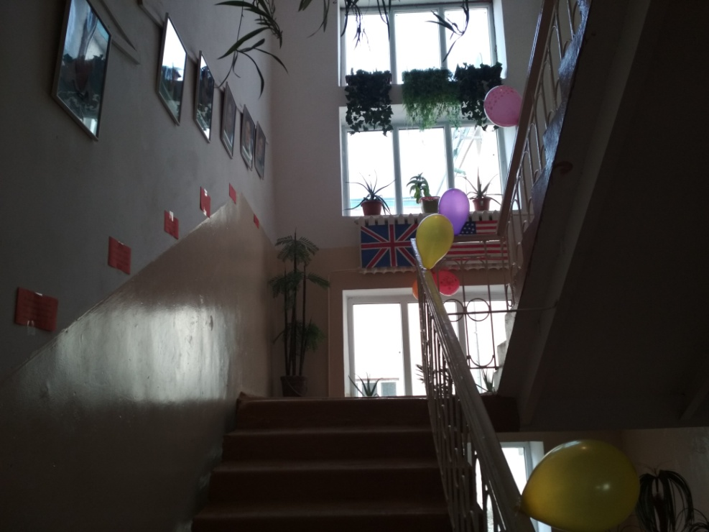

Декаду вели ученик 11 класса Мухтаров А. (переводчик) и ученица 9-го класса Давудова С. (королева).

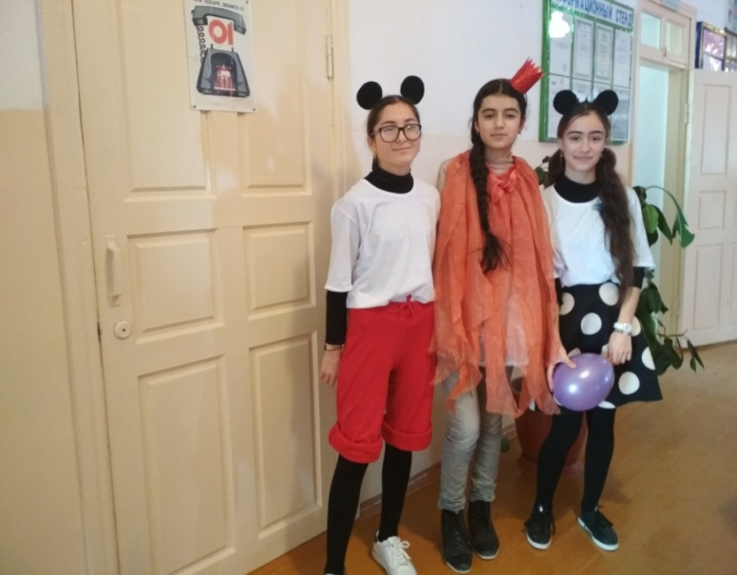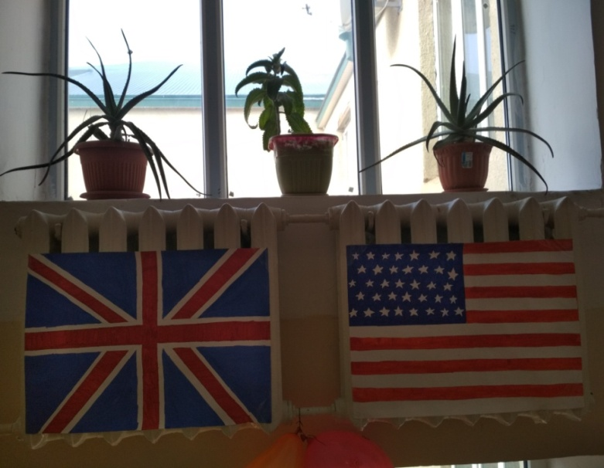

В декаде принимали участие ученики со 2 по 11 классы. При проведении декады учителя и ученики школы попытались сделать ее красочной, создав соответствующую атмосферу в школе. Для этого учащиеся школы создали своими руками различные подделки, наглядно демонстрирующие достопримечательности страны изучаемого языка. А также они принимали участие в различных конкурсах, в том числе, лучшая стенгазета.

***(стенгазеты, рисунки и подделки детей)***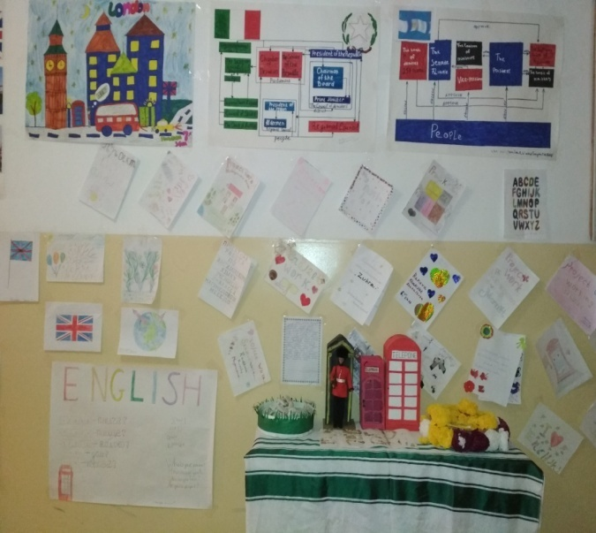 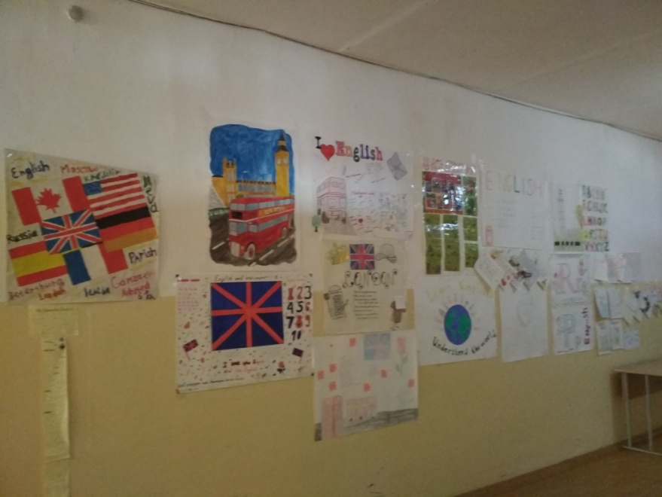

На время проведения декады, фойе и лестничные проемы были оформлены выражениями-мотиваторами на английском языке

***Учителя английского языка провели открытые уроки в следующих классах:***

***Абдулвахидова М.А.-6 «а» по теме «Каникулы»***

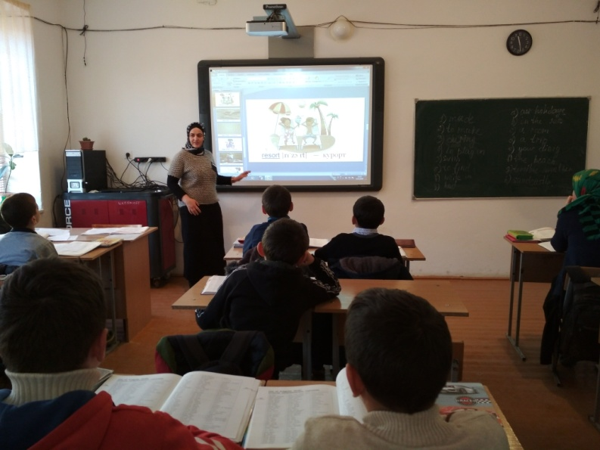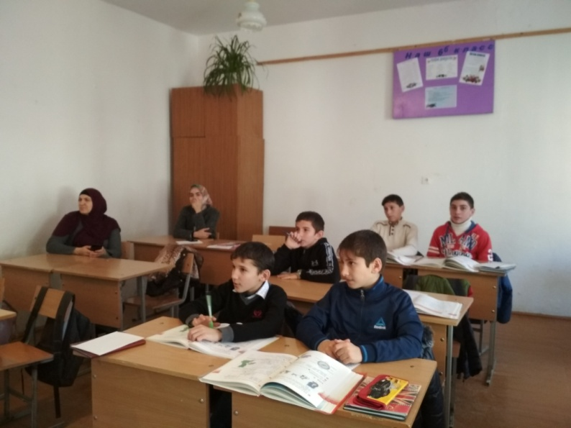

***Абсалудинова М.А-в в 5 «а» классае по теме «История моей семьи»***

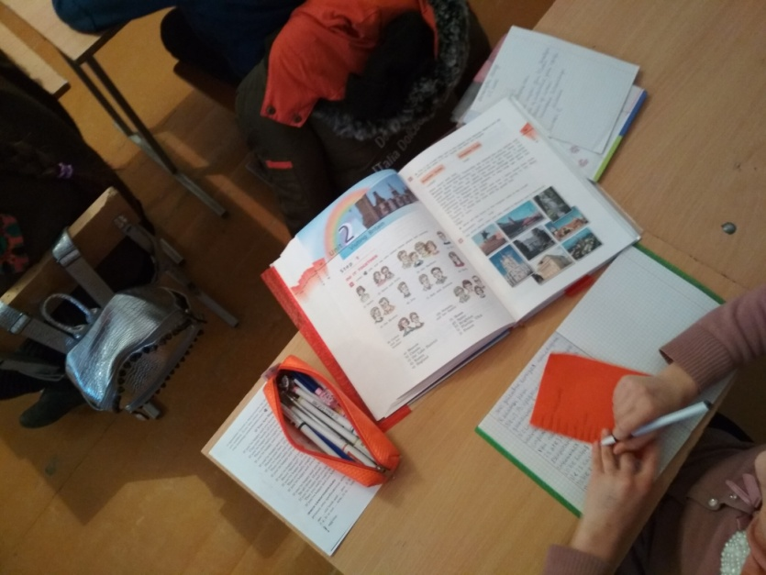

***Сиражудинова Б.С.-6 «б» по теме «Летние каникулы».***

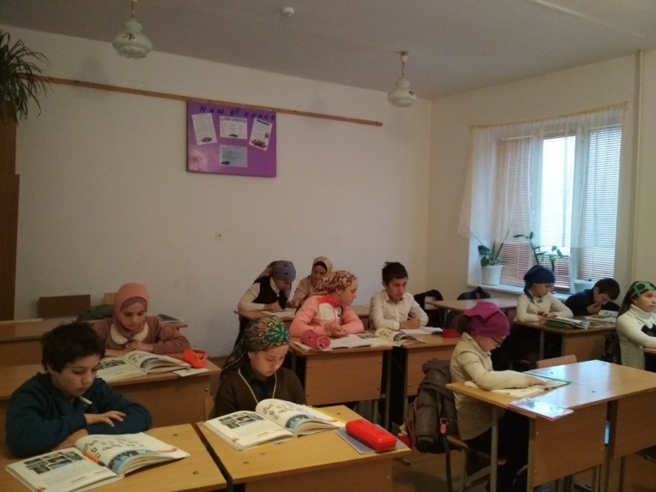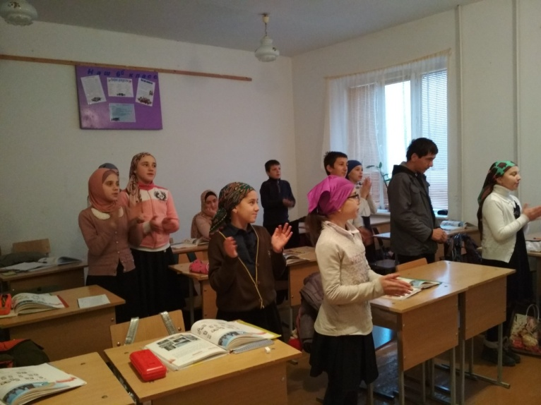

Во время проведения открытых уроков учителя английского языка использовали на уроках различные формы деятельности, проектор, интерактивные доски, задания с различным уровнем сложности.

Все учащиеся принимавшие активное участие в декаде награждены грамотами и подарками от учителей английского языка.

На закрытии декады учащиеся проявили свои способности в сценке “Turnip” (начальные классы).

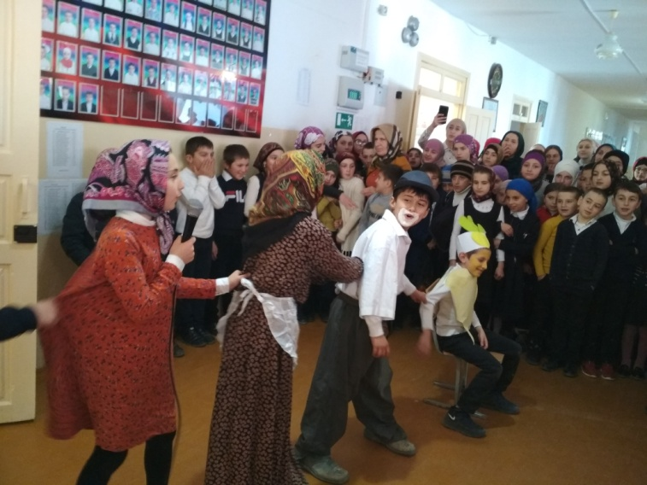 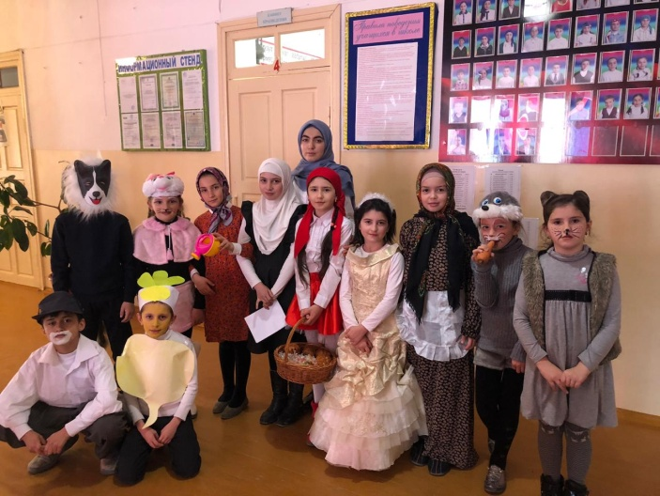

Учащиеся с интересом показали перевоплощения в англоговорящих персонажей.

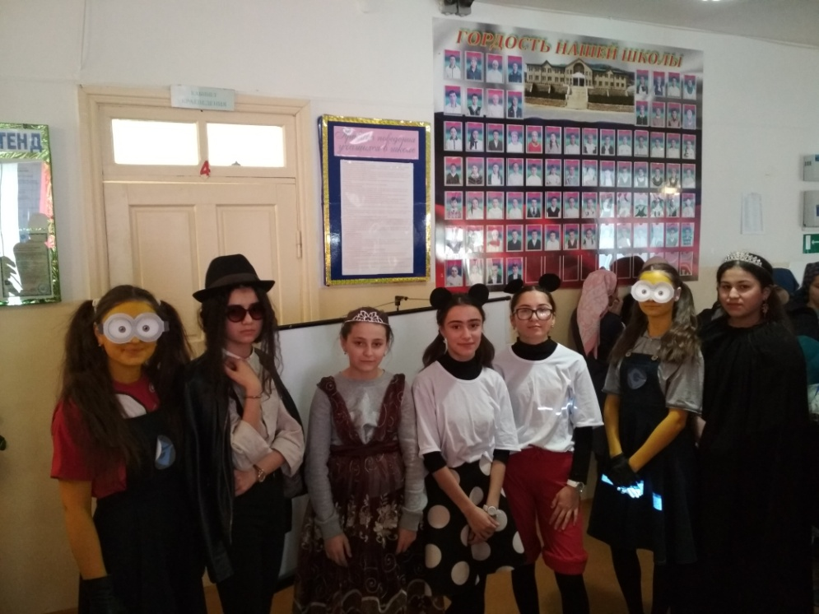

Анализ проведения декады английского языка показывает, что учащиеся школы проявляют свои возможности во всех видах деятельности в творческой и учебной. Мероприятия декады способствуют расширению и обогащению, как общих знаний, так и знаний по стране изучаемого языка: дети больше узнают о традициях, обычаях, нравах, культуре страны. Все мероприятия основаны на страноведческом, лингвострановедческом материале.

Отчет подготовила руководитель МО : /Абсалудинова М.А./